Anexo S3 - Modelo mixto que permite la aplicabilidad del modelo propuesto
Figura 1. Esquema de construcción de la brecha de recursos humanos modelo mixto
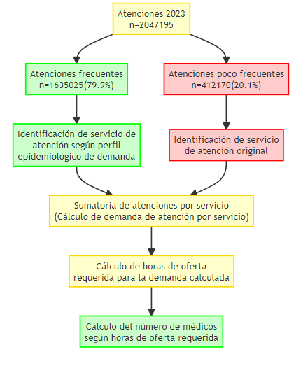
Figura 2. Comparación del número de recursos humanos según metodología propuesta y la metodología original
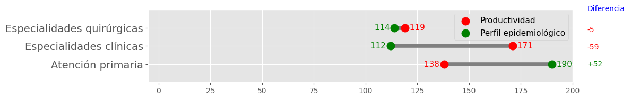
Para las mismas atenciones más frecuentes según CIE-10, se ha calculado el número de profesionales médicos con la demanda de servicio mixta según figura 1 comparado con el número de profesionales médicos según servicio de atención (productividad).
Figura 3. Comparación del número de profesiones de atención primaria
A
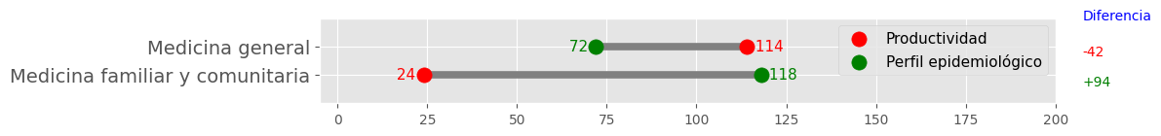
B
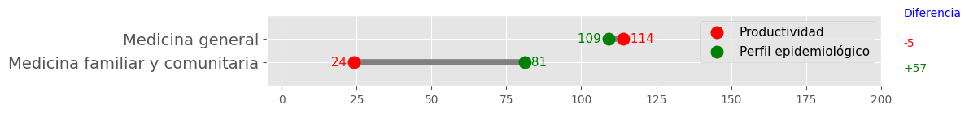

A: Cuando los empates favorecen a medicina familiar
B: Cuando los empates favorecen a medicina general
Para las mismas atenciones más frecuentes según CIE-10, se ha calculado el número de profesionales médicos con la demanda de servicio mixta según figura 1 comparado con el número de profesionales médicos según servicio de atención (productividad).
Figura 4. Comparación del número de profesionales en especialidades médicas
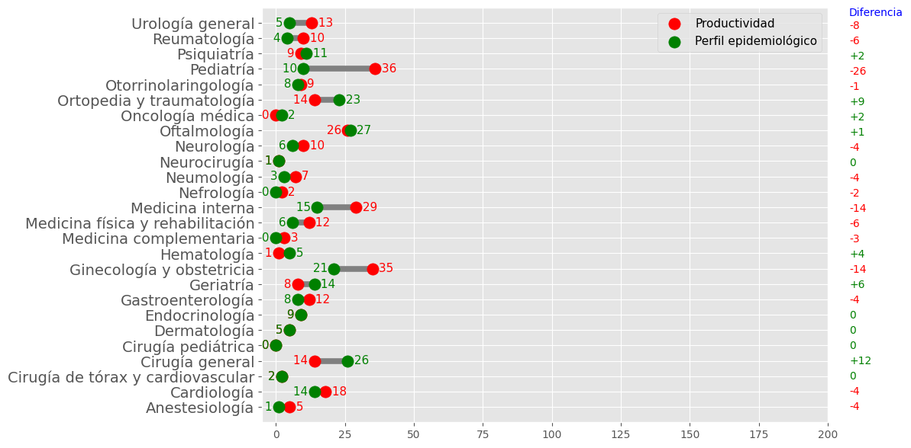
Para las mismas atenciones más frecuentes según CIE-10, se ha calculado el número de profesionales médicos con la demanda de servicio mixta según figura 1 comparado con el número de profesionales médicos según servicio de atención (productividad).

